甘肃成兴信息科技有限公司
操作指南
高新区投标人操作说明
研发部
2017/12/26

本文档主要对投标人如何进入系统并成功投标及下载招标文件操作做一说明

注册与登录

（一）打开网站
1、百度搜索兰州市公共资源交易高新区分中心电子交易网站，打开如下图网址
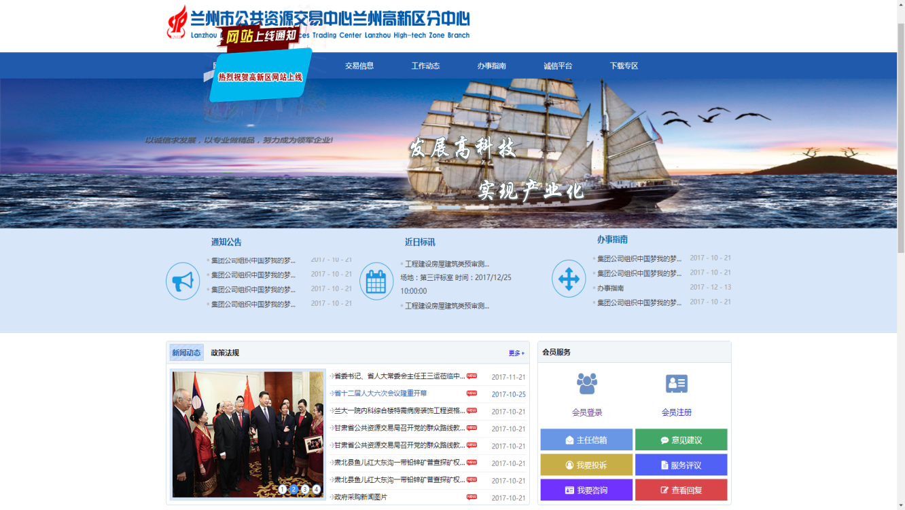

进入注册界面
未注册的代理机构、招标企业，请登录甘肃省公共资源交易局高新分区网站进行注册。点击网站首页“会员注册”进入用户管理系统进行注册。
1、在注册页面填写用户账号、密码、手机号码验证码，点击注册进入用户管理页面。（自然人注册与企业法人注册流程相同，在角色选择时选择为自然人，填写自然人注册信息即可。）

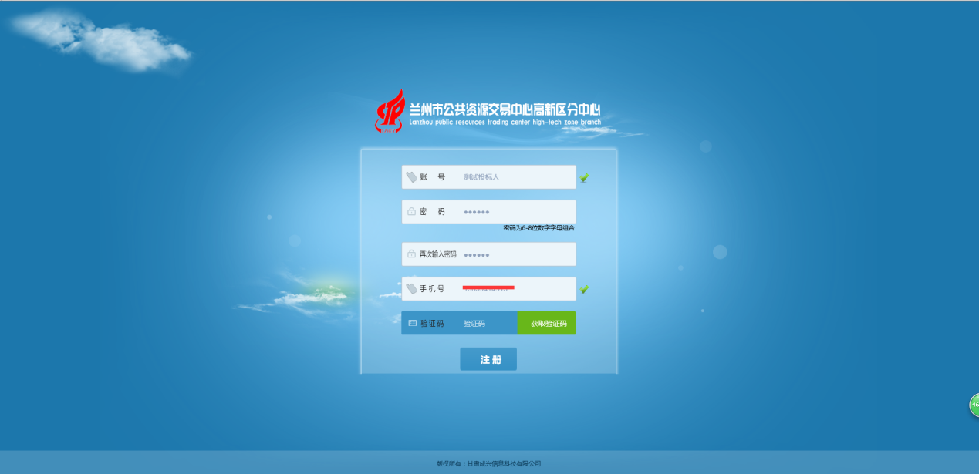

注册成功
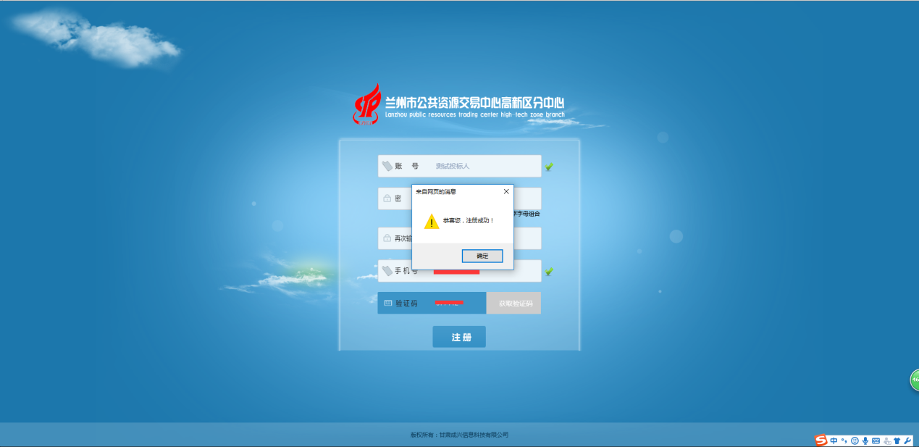
1.在用户管理页面，点击认证进入注册信息填写页面，填写投标人企业相关信息。
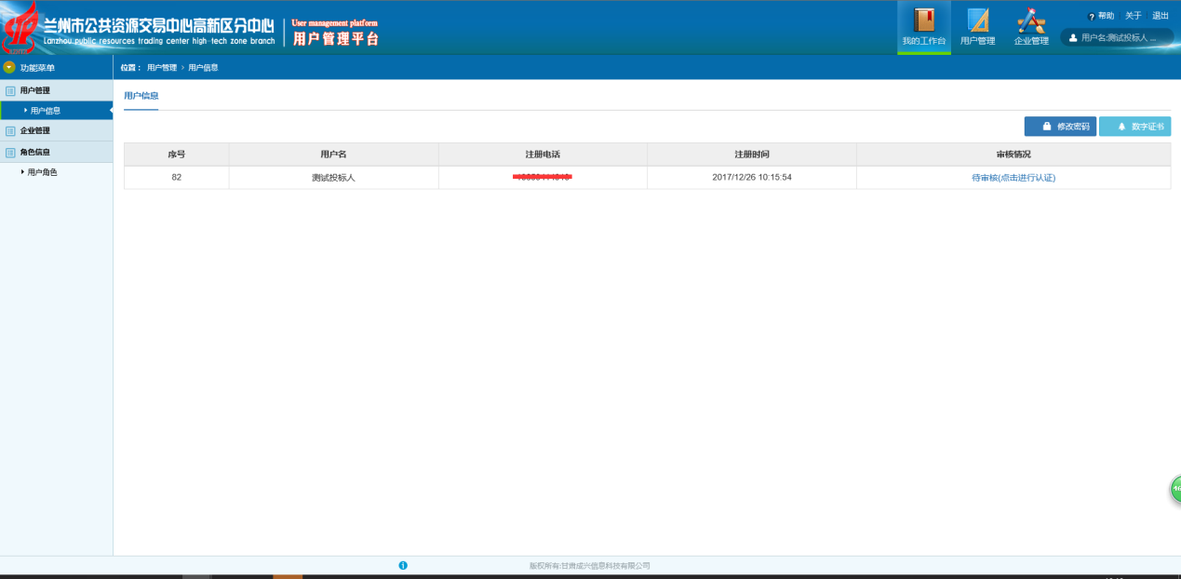
2.点击同意注册协议后，选择法人或者自然人注册。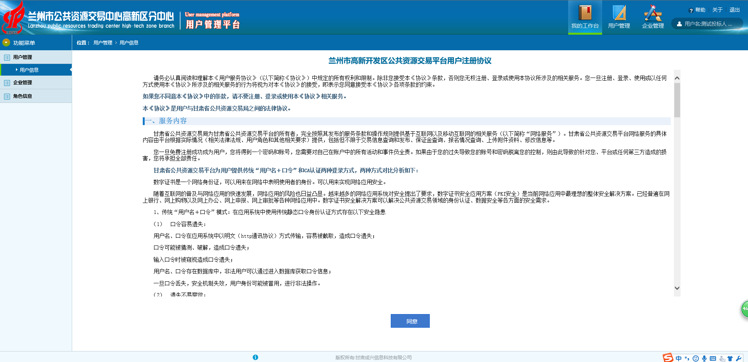
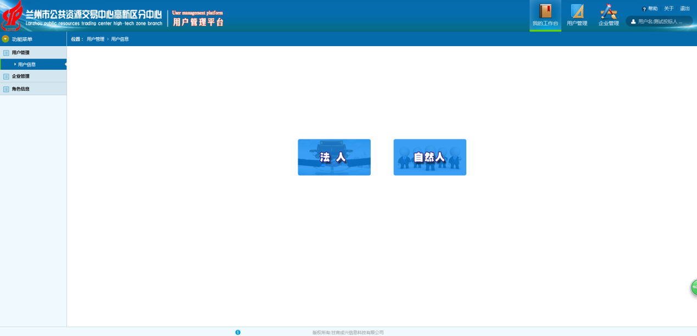

3.选择法人角色进入注册信息填写页面，选择角色为投标人，并按步骤认真填写企业相关信息，并上传相关附件资料，点击保存按钮进入用户管理页面。
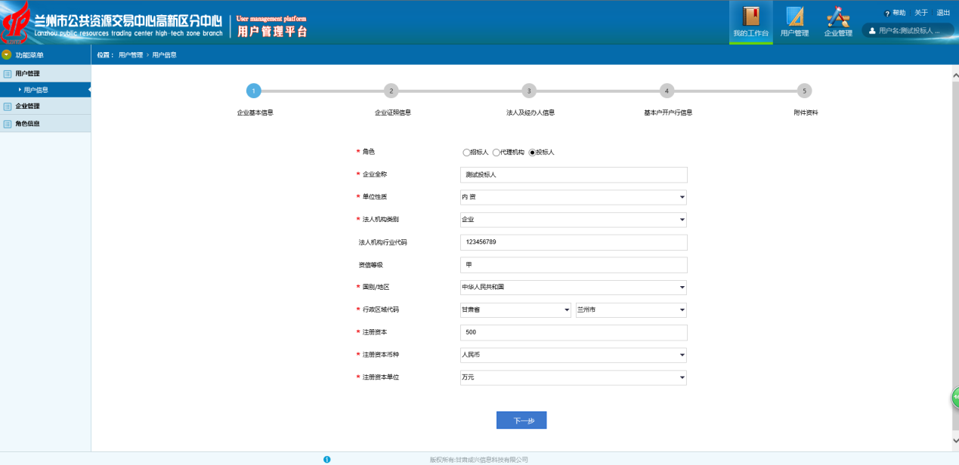
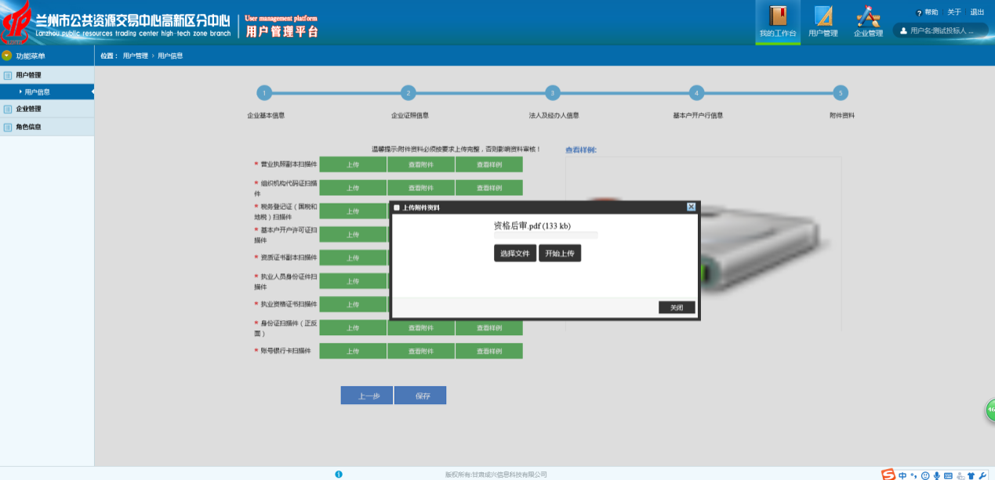
4.在用户管理页面，再次核对企业信息资料，核对完成后提交工作人员审核。工作人员审核完成后，就可正常登陆电子交易系统进行投标登记活动了。
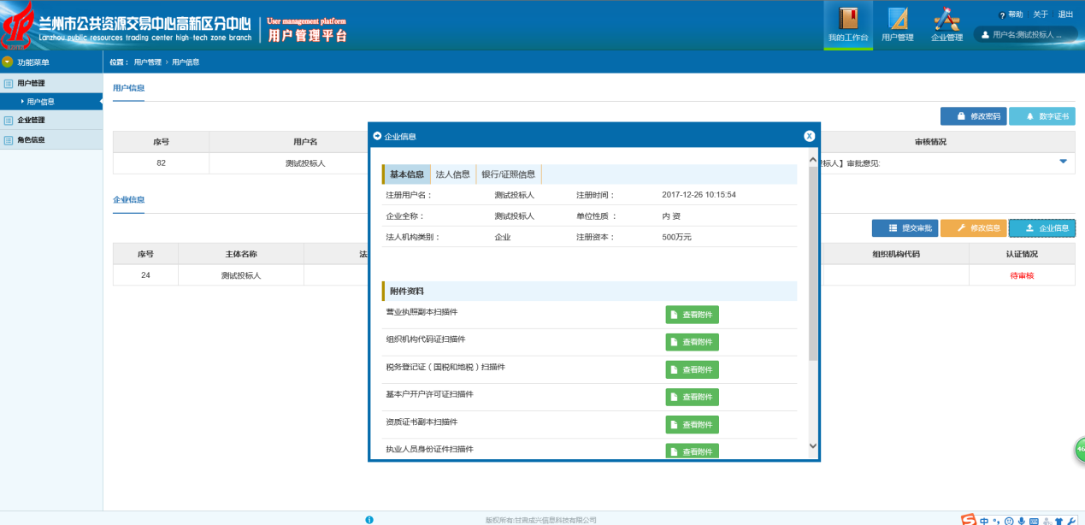
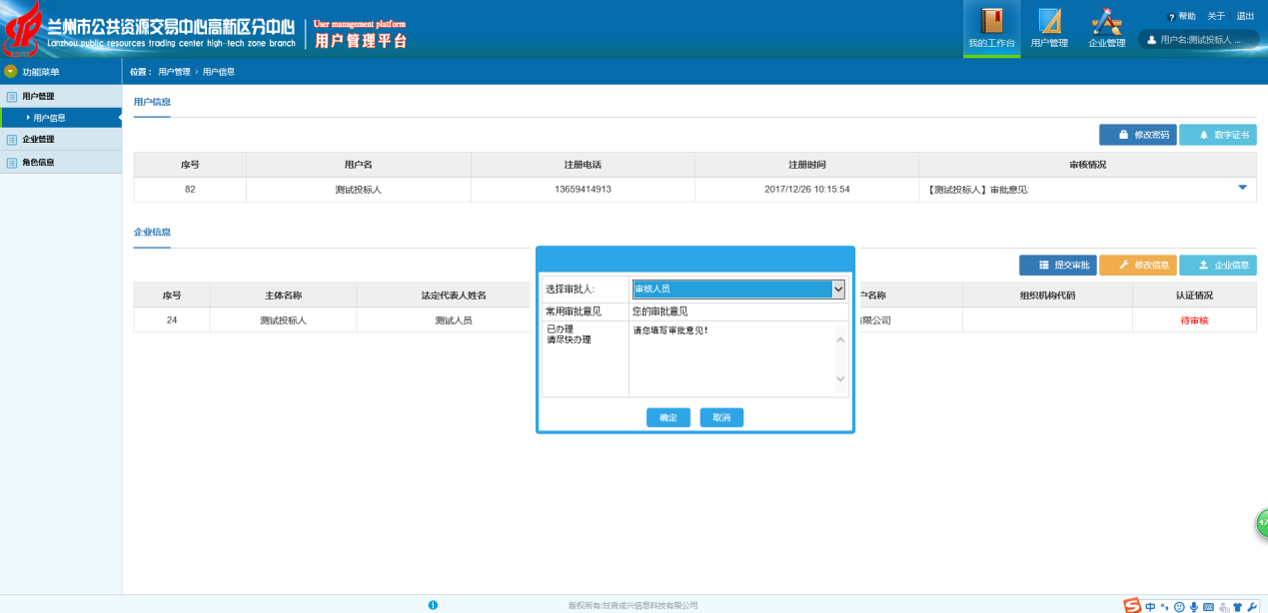

用户登录
A.登陆系统条件
1. 已在高新区用户管理系统注册成功。
2. 成功办理数字证书。
B.登陆系统
1.填写账号，密码。
2.点击获取验证码。
3.填写手机收到的验证码并登录（该手机号为注册时填写）。
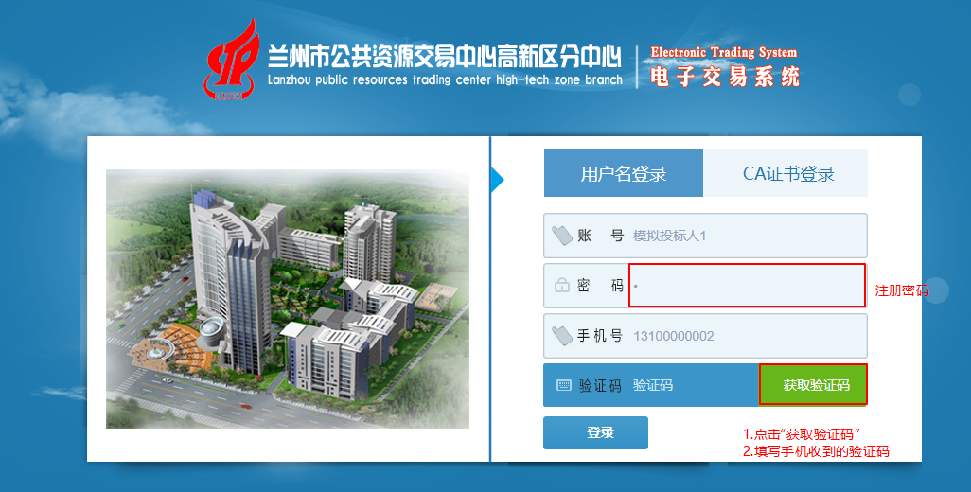
进入系统页面，选择投标人，进入系统，如下图：
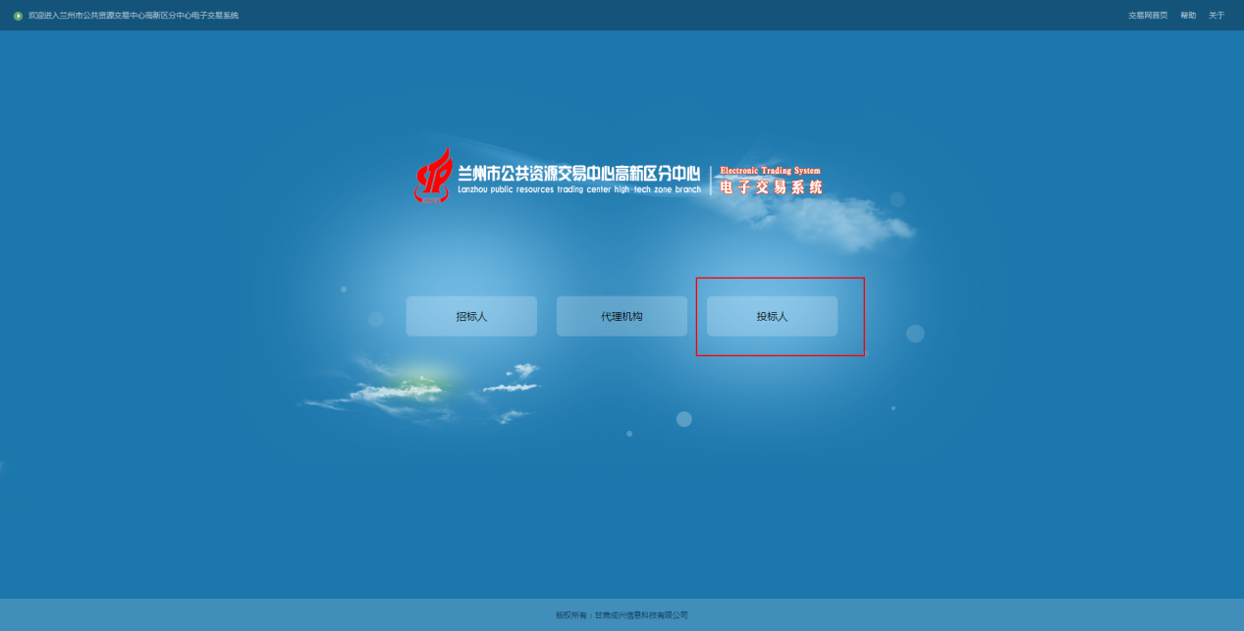
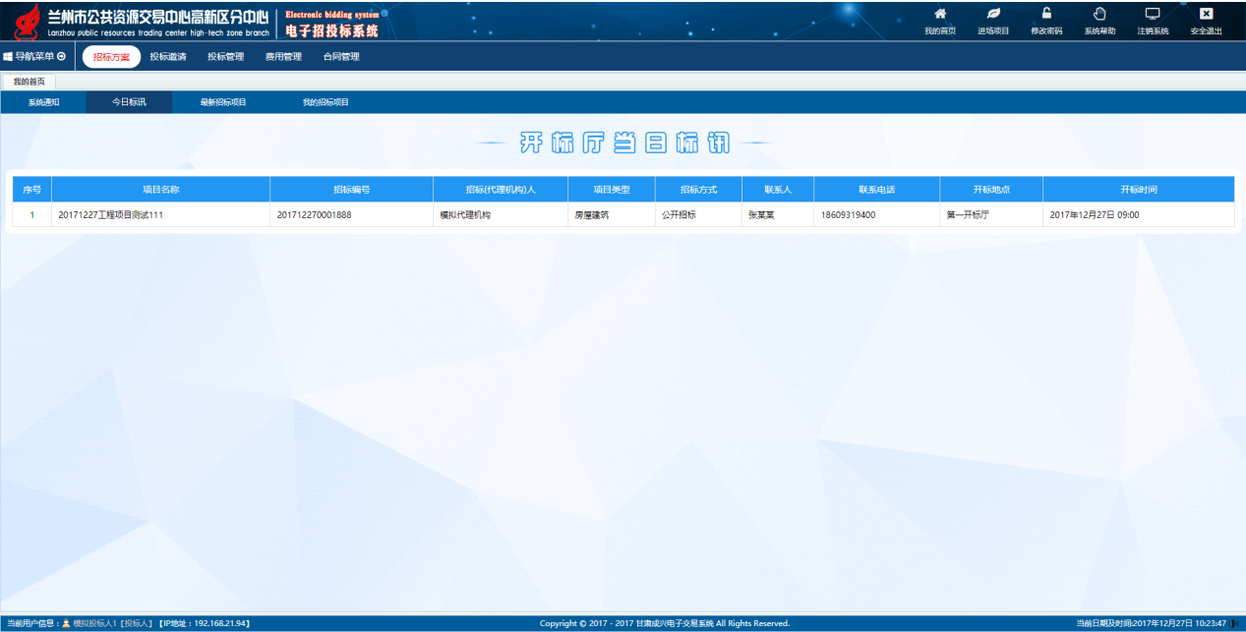

投标登记
方法一：
1.在“最新招标项目” 的搜索栏中输入项目名称，点击“搜索”。
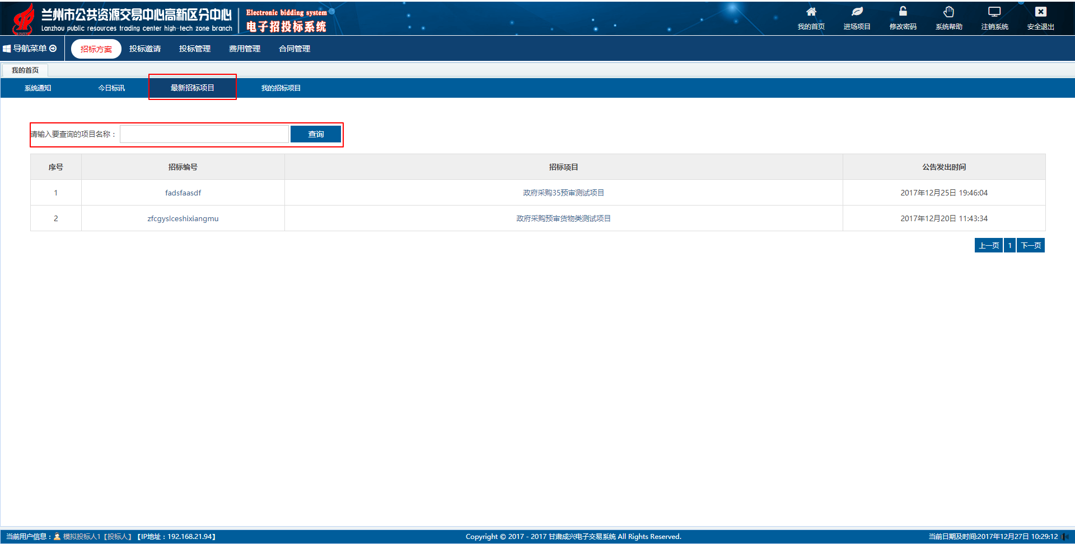
2.找到所报选项目，点击该招标项目。
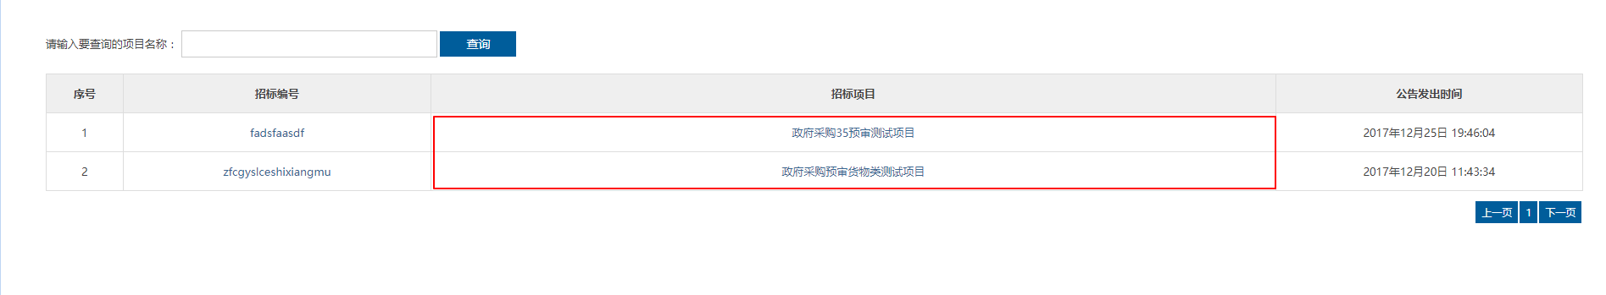
3.弹出该项目的招标公告，进行查看，确认无误后，点击下方的“参加投标”按钮，如下图：
4.页面跳转到“标段信息”页面，选中所投标段，点击“投标登记”。
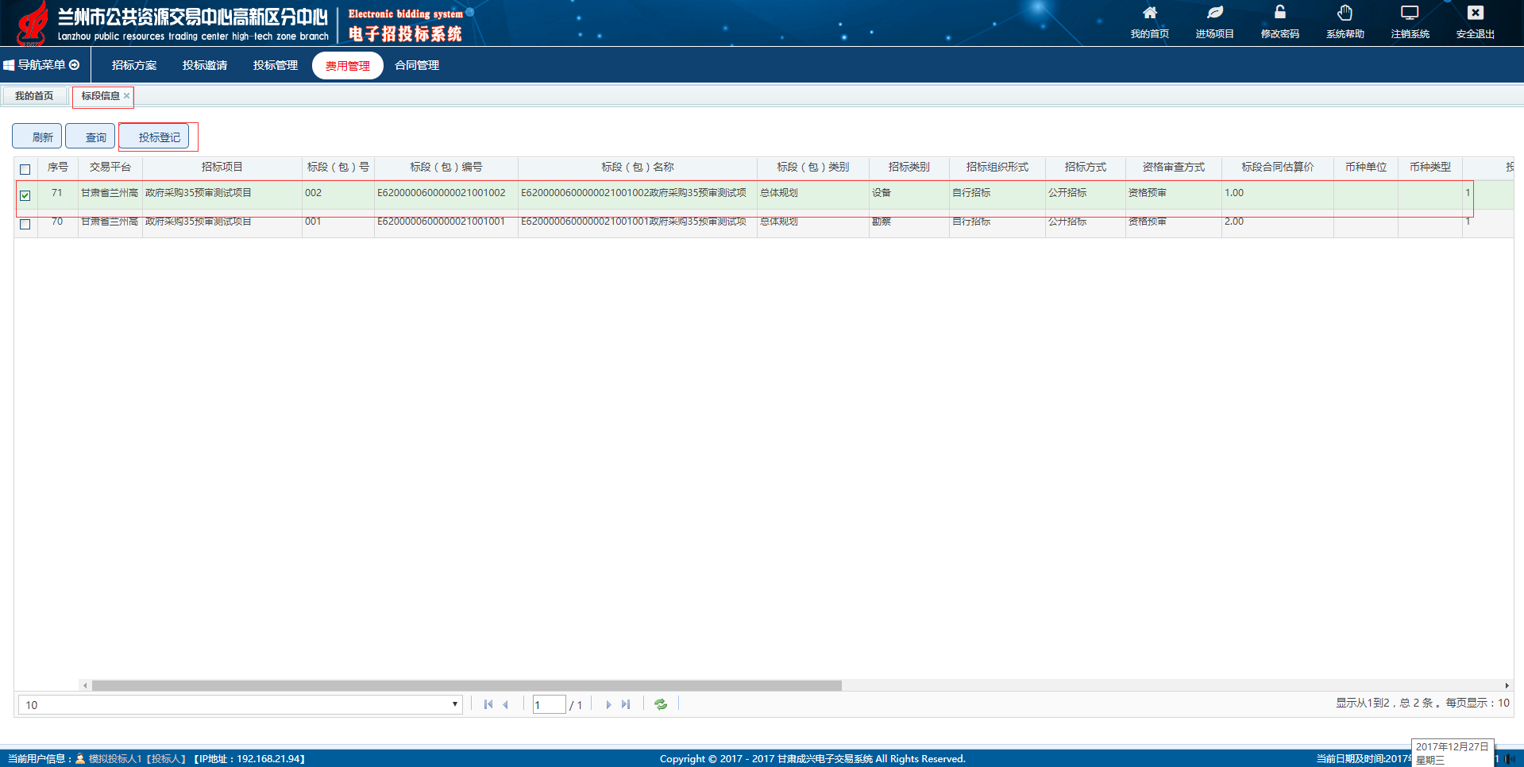方法二：
- 若最新招标项目中找不到相关项目，在“招标方案”中点击
“标段（包）”，点击“查询”按钮，如下：
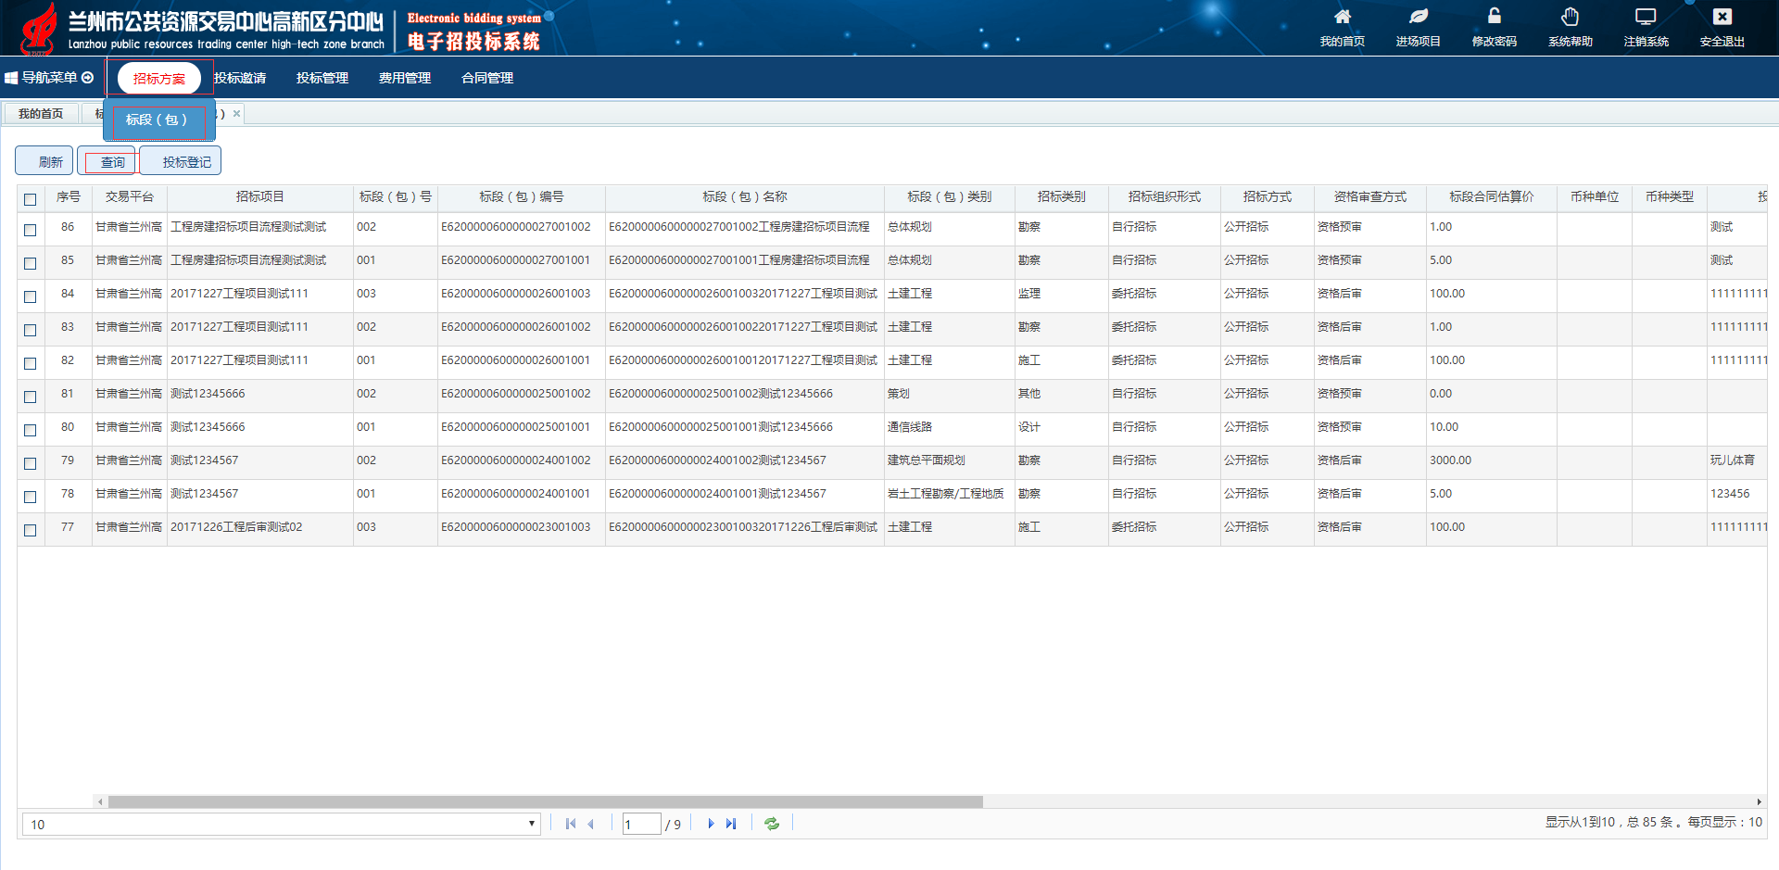
2.查询时，字段名选择“招标项目”或者“标段（包）名称”，运算符选择“包含”，在匹配值中输入相应的内容。（项目名称或标段名称）

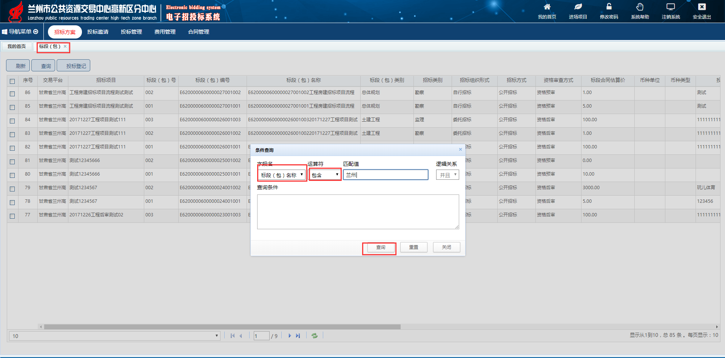
3.若项目分为几个标段/包，请根据每一包的标段号进行报名（标段/包的内容详情请留意招标公告或者咨询甲方/代理机构）。将项目名称、标段包号都确认无误后，勾选前面的方框，进行“投标登记”。
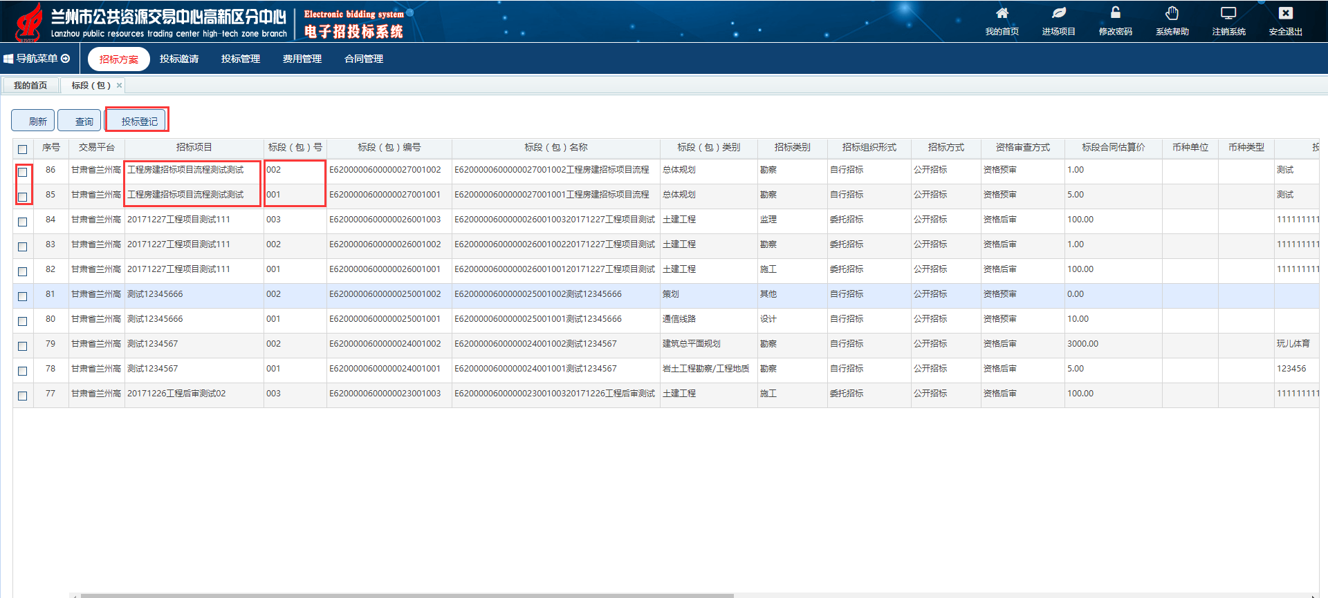
4.填写联系人姓名、联系人手机、电子邮箱。
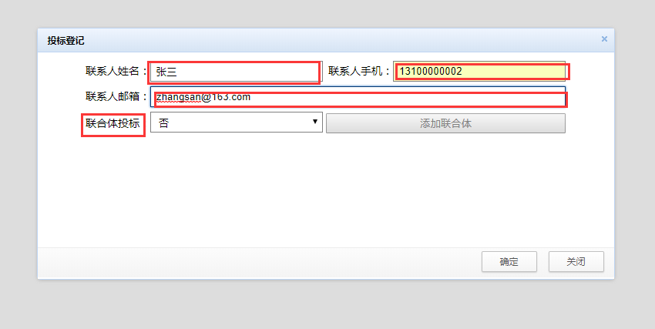5.联合体投标
- 若是联合体投标（两家企业联合投这个项目），在联合体投标中选择“是”，然后点击“添加联合体”，点击搜索，在弹出的对话框中输入要联合的企业名称。
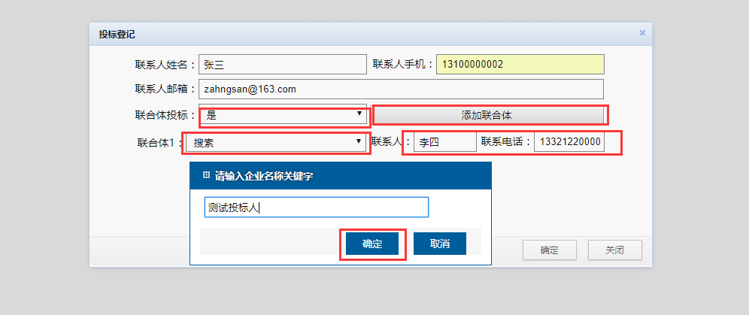
（2）输入联合体的联系人、联系电话，点击“确定”按钮，成功之后系统就会提示。
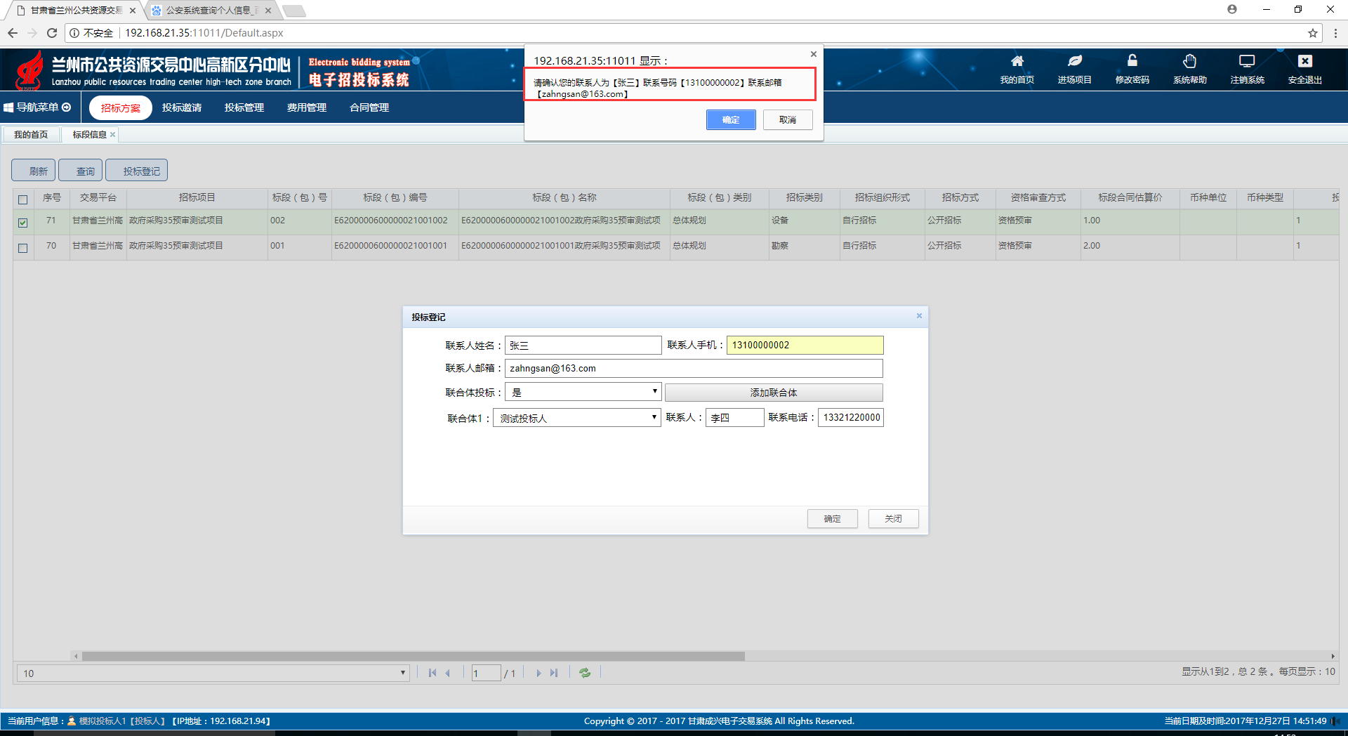 （3）确认无误后，点击“确定”，短信就会发送给牵头企业的联系人。系统提示报名成功信息

下载标书
投标登记完成后，下载标书，如下图：
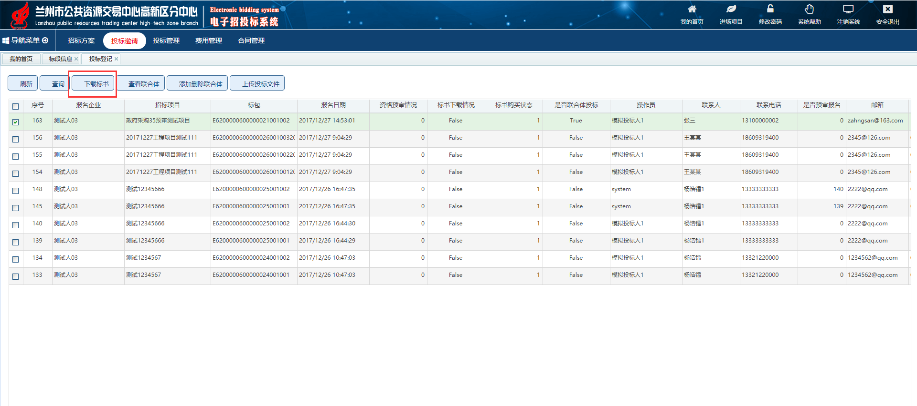
点击下载标书，页面跳转到下载页面,点击链接
四、(预审通过)查看资格预审结果公示
通过资格预审结果公示的单位，可在兰州市公共资源交易高新区分中心电子交易网站进行查看资格预审结果公示。
1.在交易信息栏目，点击工程建设类项目或政府采购类项目
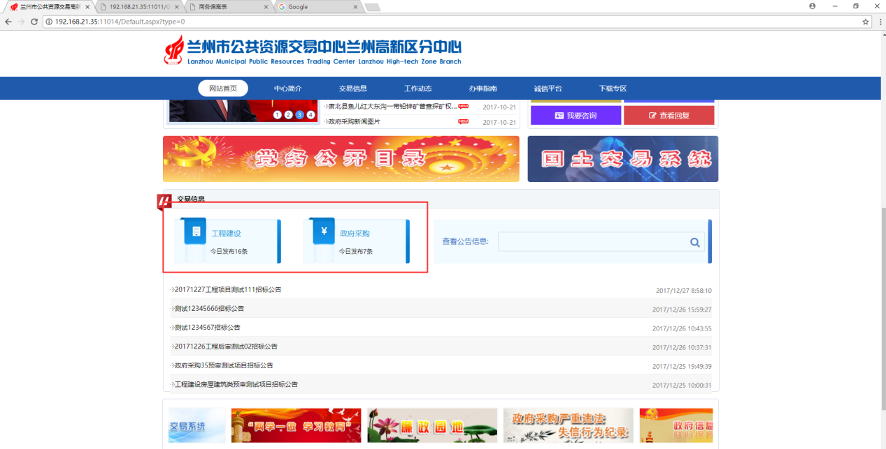
2. 点击【资格预审结果公示】菜单栏，查询相应的项目，并点击进入。
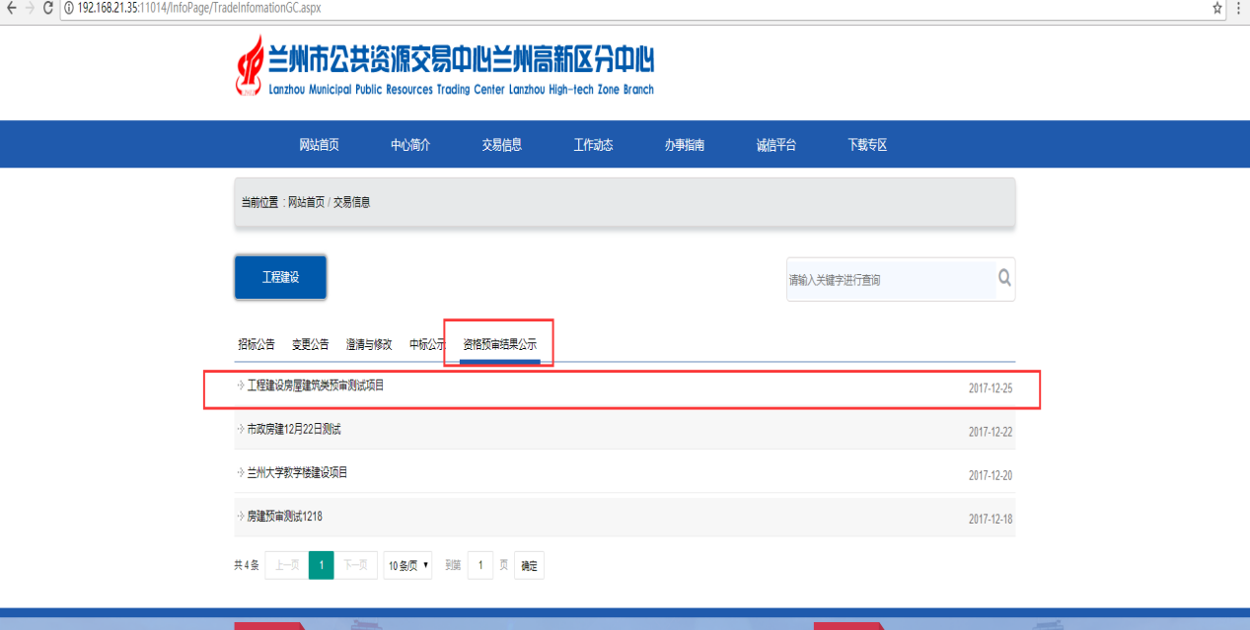
五、保证金
1.保证金缴纳
报名成功后，联系人手机收到报名号，即8位投标登记号，用此报名号对保证金进行基本电汇。
2.保证金状态查询
保证金汇出后，登陆保证金系统，输入用户名，密码，手机号码，获取验证码，输入收到的验证码，如图：
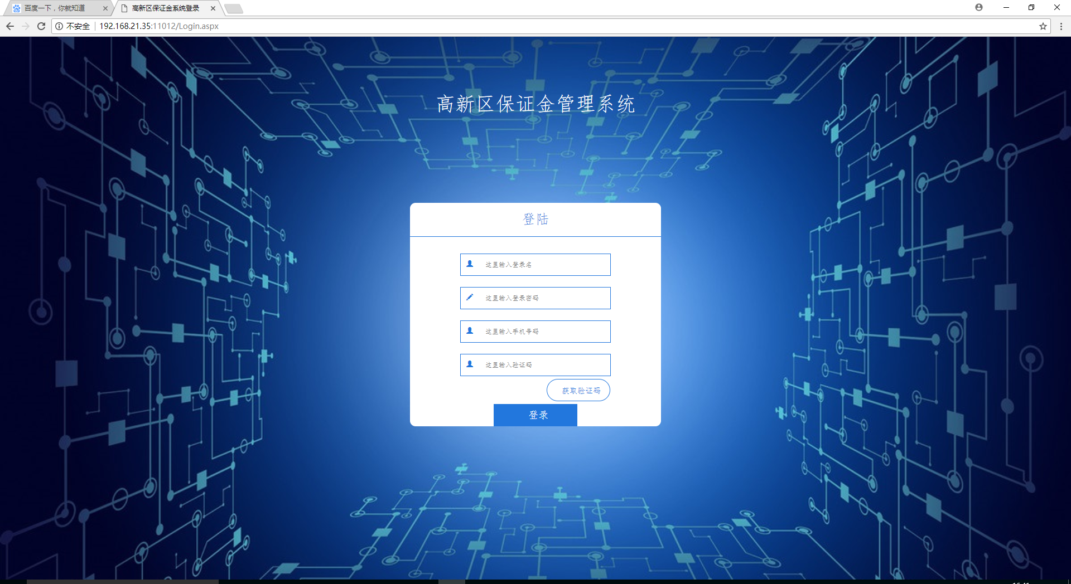
进入系统后选择投标人角色，进入系统首页。点击入账，选择汇款银行
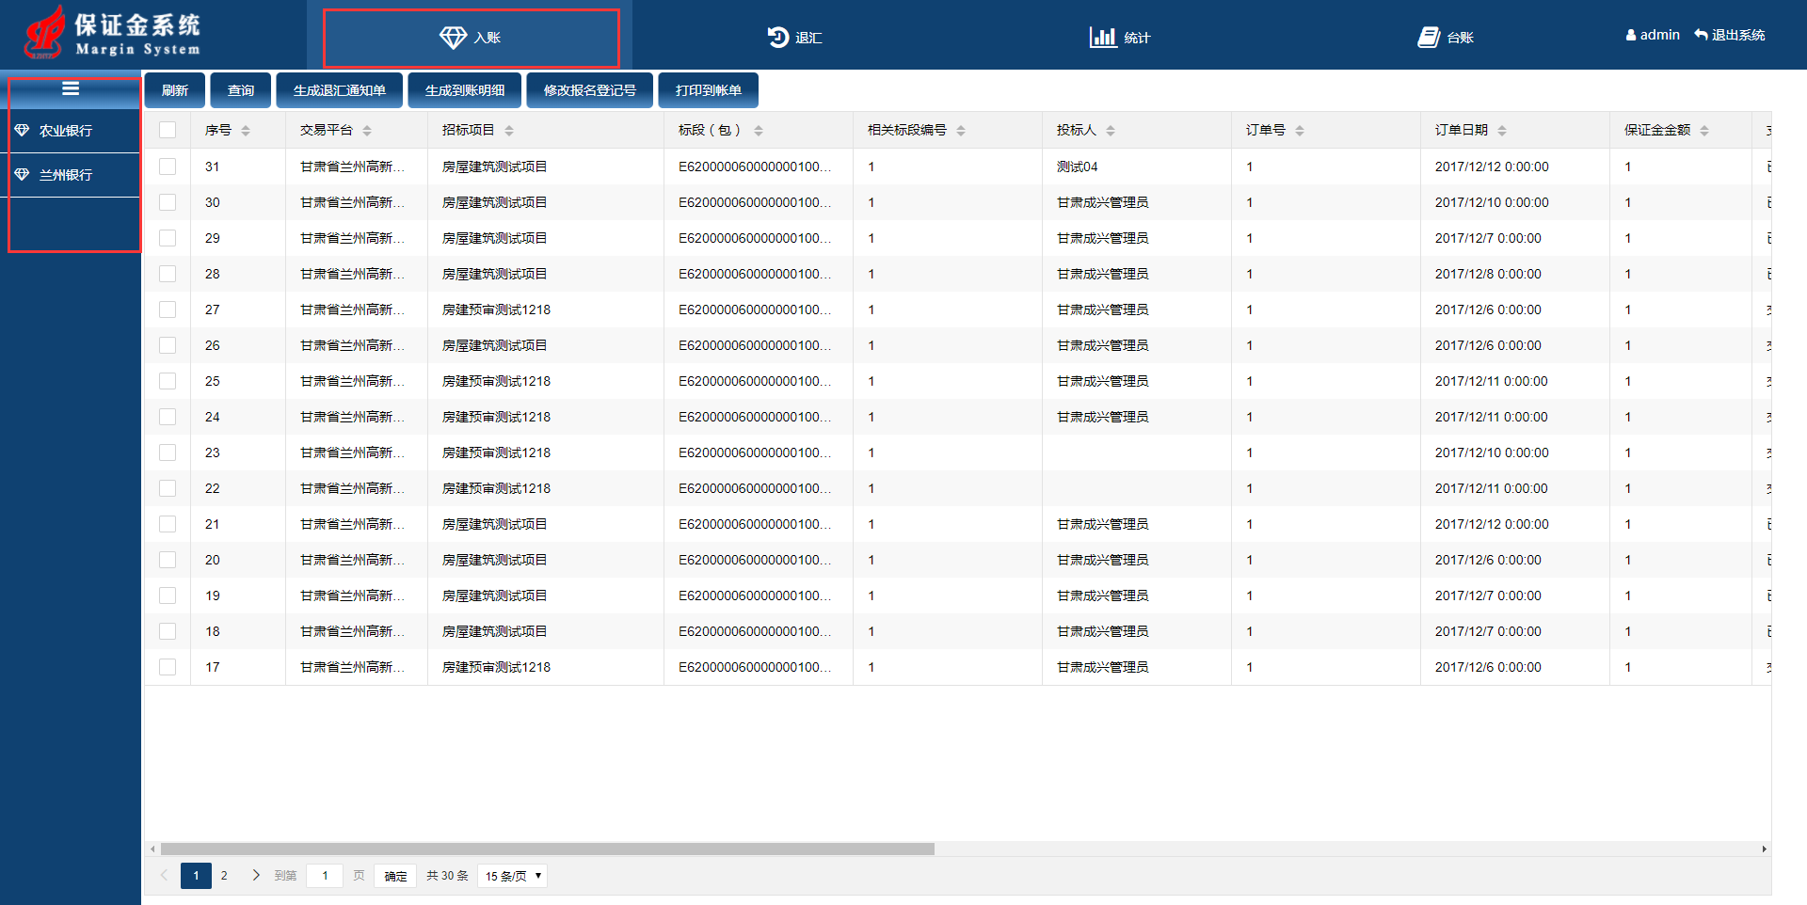

点击查询按钮选择招标项目或者标段，输入关键字点击确定按钮，来查询相应的项目。
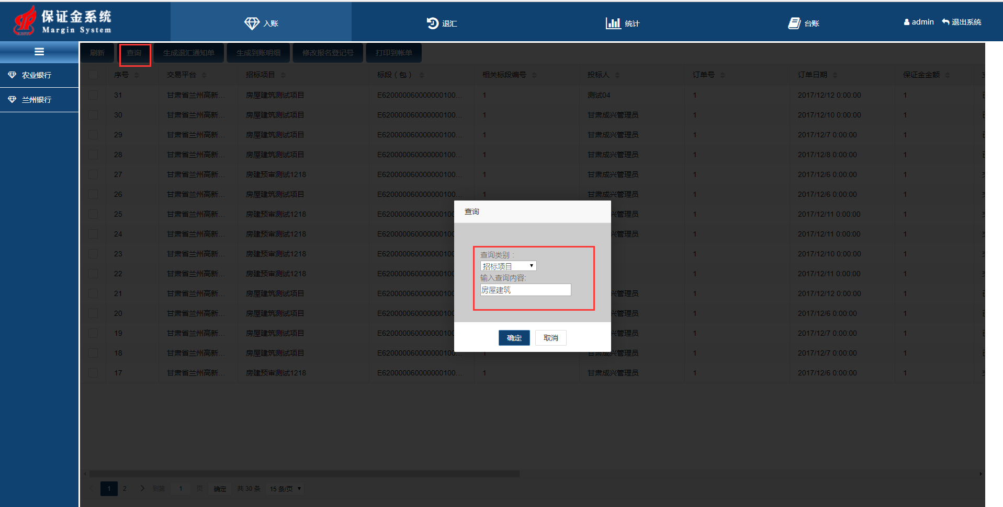
选择相应的项目和对应的标段，查看支付状态。
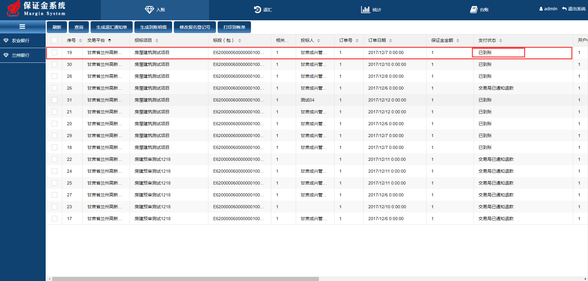
选择相应的项目，点击“打印到账单”，打印保证金到账单，如下图：
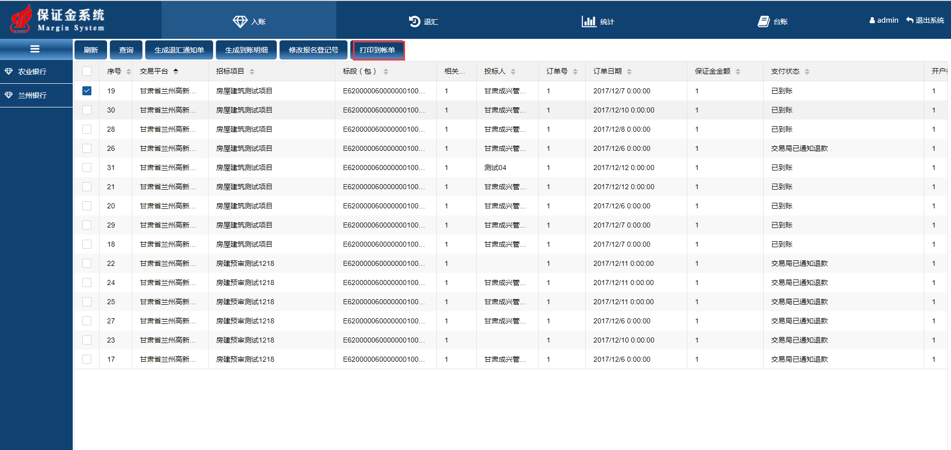
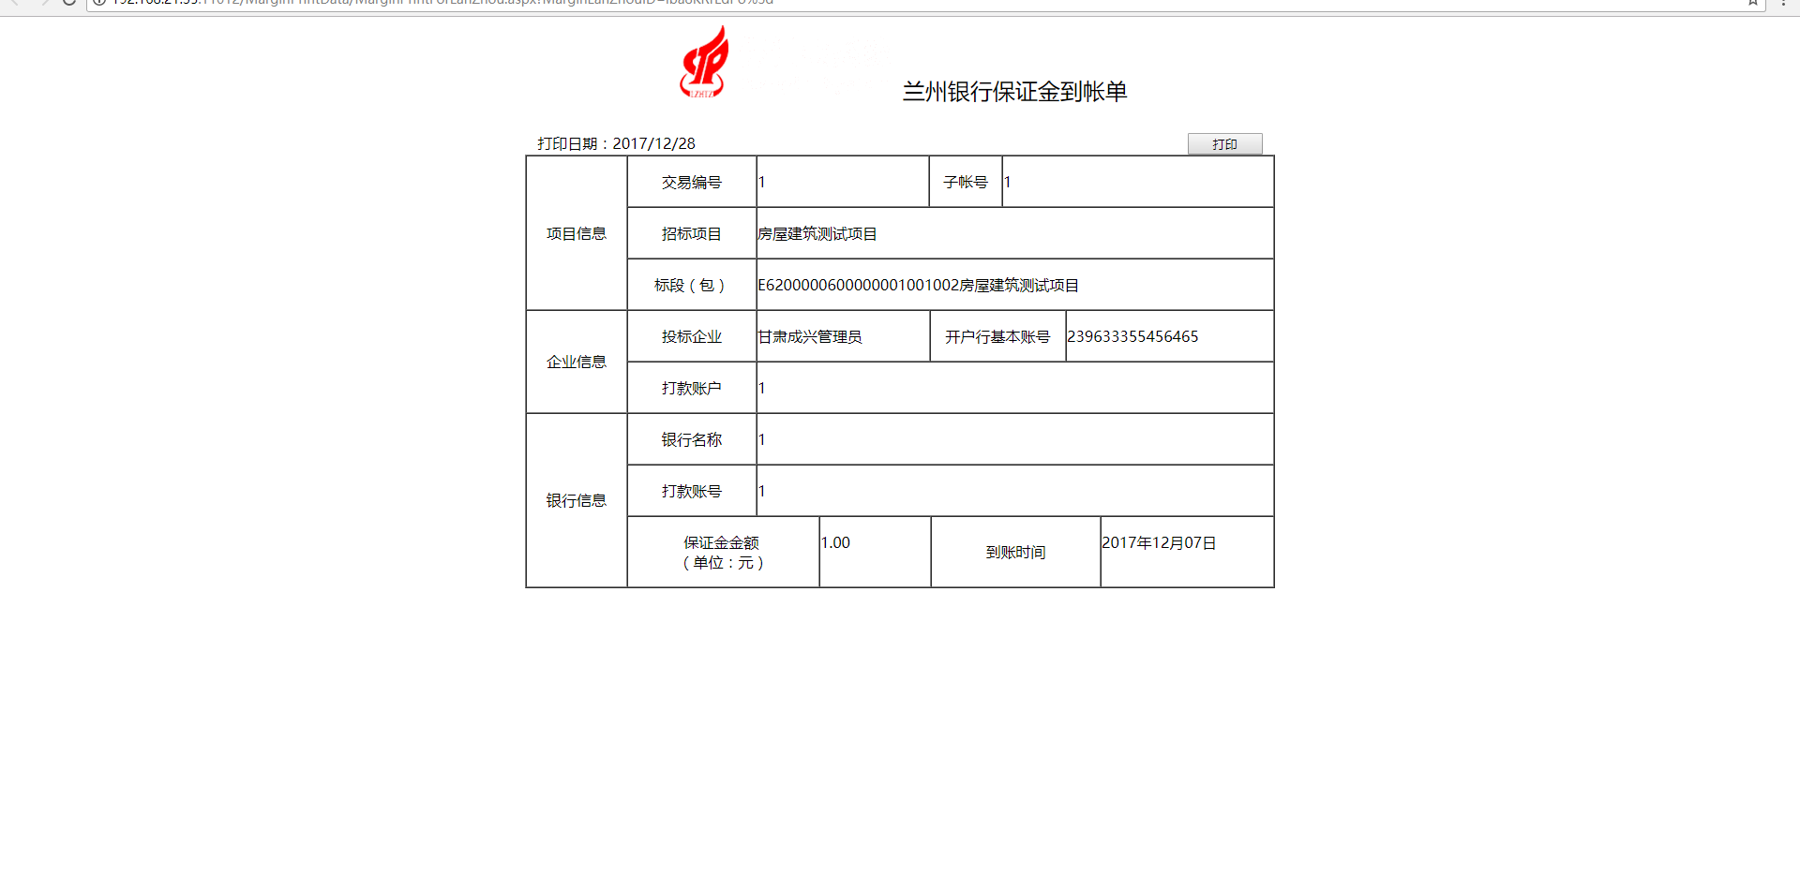
- 中标服务费
投标人中标后，需要缴纳中标服务费，可在交易系统定标管理-中标通知书明细中查询中标服务费，在选中中标项目后，点击中标服务费按钮，即可查询。

